бюджетное профессиональное образовательное учреждение Вологодской области

«Череповецкий лесомеханический техникум им. В.П. Чкалова»

Специальность **09.02.07** «Информационные системы и программирование»

**ОТЧЕТ ПО ПРОИЗВОДСТВЕННОЙ ПРАКТИКЕ**

**ПП по ПМ.02 Осуществление интеграции программных модулей**

Выполнил студент 2 курса группы ИС-____

____________________________________

подпись ____________________________

место практики __________________________________________________________________

наименование юридического лица, ФИО ИП

Период прохождения:

с «___» _______ 2025 г.

по «___» _______ 2025 г.

Руководитель практики от

предприятия

должность______________________

_______________________________

подпись________________________

МПРуководитель практики от

техникума: Материкова А.А.

______________________________________

Оценка:_______________________________

«___» _______________________2025 года

г. Череповец

2025

Введение

1. Общая характеристика предприятия

1.1. Организационная структура предприятия

1.2. Внутренний распорядок работы предприятия, охрана труда на предприятии

1.3. Должностные инструкции ИТ-специалистов предприятия

2. Осуществление интеграции программных модулей

2.1. Разработка требования к программным модулям на основе анализа проектной и технической документации на предмет взаимодействия компонент

2.2. Выполнение интеграции модулей в программное обеспечение

2.3.    Выполнение отладки программного модуля с использованием специализированных программных средств

2.4.    Осуществление разработки тестовых наборов и тестовых сценариев для программного обеспечения

3. Выполняемые задания

Заключение

Список использованных источников

Приложения

**Введение**

Производственная практика, проходившая в ООО «Малленом Системс» с 6 по 19 октября 2025 года, была посвящена формированию и отработке ключевых профессиональных компетенций.

**Место прохождения практики:** ООО «Малленом Системс»

**Сроки прохождения практики:** 06.10.2025 – 19.10.2025

**Цель практики:**

Основной целью моей практики стало приобретение и закрепление профессиональных навыков в сфере интеграции программных модулей, разработки требований к ПО, а также отладки и тестирования программных компонентов в условиях реального производства.

**Задачи практики:**

В рамках достижения поставленной цели были решены следующие задачи:

*   Определены требования к программным модулям на основе анализа проектной документации.

*   Выполнена интеграция программных модулей в существующее ПО.

*   Освоены принципы и практика работы с системой контроля версий Git.

*   Проведена отладка разработанных программных модулей.

*   Разработаны и применены тестовые сценарии для проверки ПО.

*   Проведено инспектирование кода на соответствие установленным стандартам.

# 1. Общая характеристика предприятия

1.1. Организационная структура предприятия

Руководство компании:

Генеральный директор: Живиця Анна Эдуардовна

Учредители: 10 физических лиц

Численность сотрудников: более 100 человек

1.3. Должностные инструкции ИТ-специалистов предприятия

**Основы организации рабочего процесса**

В ООО «Малленом Системс» рабочий процесс строится на четких правилах, которые определяют все аспекты наших трудовых отношений: от приема на работу и увольнения до поощрений и дисциплинарных мер. Эти правила служат для создания прозрачной и эффективной рабочей среды.

**Наш график:**

*   **Рабочие дни:** Стандартная рабочая неделя с понедельника по пятницу.

*   **Рабочее время:** Ежедневно с 9:00 до 18:00.

*   **Перерыв на обед:** С 13:00 до 14:00 – время для полноценного отдыха.

*   **Короткие паузы:** Для поддержания продуктивности и снижения утомляемости, каждые два часа предусмотрены 10-минутные перерывы.

**Приоритет – безопасность и благополучие каждого:**

В компании «Малленом Системс» мы придаем первостепенное значение охране труда, обеспечивая безопасные условия для всех сотрудников:

*   **Современное оборудование:** Используется только сертифицированная техника, соответствующая всем стандартам безопасности.

*   **Забота о зрении:** Регулярные перерывы помогают снять напряжение с глаз, предотвращая переутомление.

*   **Эргономика рабочего места:** Мы уделяем внимание правильной организации рабочего пространства, чтобы поддерживать здоровую осанку во время работы за компьютером.

*   **Противопожарная безопасность:** Строгое соблюдение всех норм и правил пожарной безопасности является обязательным для всех сотрудников.

2. Осуществление интеграции программных модулей

**2.1. Разработка требований к программным модулям**

На этом этапе я сфокусировался на том, чтобы четко определить, что должен делать каждый компонент и как он должен взаимодействовать с другими.

**Изучение проектной документации:** Я начал с глубокого погружения в архитектуру системы, функциональные требования и технологический стек, выбранный для нашего проекта. Например, я внимательно изучил спецификации API для взаимодействия между сервисами и диаграммы потоков данных.

**Формулирование требований:** На основе полученной информации я четко определил, какие функции должны выполнять каждый программный модуль. Это включало детализацию их интерфейсов (например, какие параметры принимает функция, какой формат данных возвращается) и их ожидаемое поведение.

**Обеспечение совместимости:** Я проанализировал, как модули будут взаимодействовать друг с другом, какие зависимости между ними существуют, и убедился, что эти взаимодействия будут корректными. Например, я проверил, что формат данных, передаваемый одним модулем, будет полностью понятен другому.

**Документирование требований:** Все сформулированные требования были задокументированы. Это стало своего рода "дорожной картой" для дальнейшей разработки и тестирования, гарантируя, что все участники процесса имеют единое понимание целей.

**2.2. Выполнение интеграции модулей в программное обеспечение**

После определения требований начался этап сборки системы из отдельных компонентов.

**Интеграция на уровне кода:** Я собрал исходный код модулей, скомпилировал их и настроил необходимые зависимости и библиотеки (например, подключение нужных пакетов Python или DLL-библиотек).

**Настройка рабочего окружения:** Для корректной работы модулей необходимо было подготовить среду. Это могло включать установку и настройку серверов (например, веб-сервера Nginx или сервера приложений Gunicorn), настройку баз данных (например, PostgreSQL или MongoDB) и конфигурирование сетевых параметров.

**Финальная сборка:** Все отдельные компоненты были объединены в единое, функционирующее приложение. Это могло быть создание исполняемого файла (.exe) или развертывание на сервере.

**Первичная проверка работоспособности:** Сразу после сборки я провел базовое тестирование, чтобы убедиться, что модули "видят" друг друга и работают вместе без критических сбоев. Этот этап помог выявить первые проблемы взаимодействия и быстро их устранить (например, проверить, что API-вызовы между модулями проходят успешно).

**2.3. Выполнение отладки программных модулей**

Отладка – это процесс поиска и устранения ошибок, который я выполнял с помощью специализированных инструментов.

**Применение отладчиков:** Я активно использовал отладчики, такие как Visual Studio Debugger или встроенные отладчики в IDE (например, PyCharm Debugger), для пошагового выполнения кода, анализа значений переменных в конкретный момент времени и выявления логических ошибок.

**Логирование и профилирование:**Настроил детальное логирование (logging в Python) для фиксации всех важных событий, входных/выходных данных и ошибок. Также использовал инструменты профилирования (например, cProfile в Python) для анализа производительности модулей и выявления "узких мест" или утечек памяти.

**Поиск и устранение ошибок:**Идентифицировал и исправлял проблемы. Это могло быть что угодно: от простых синтаксических ошибок до сложных проблем, связанных с конкурентным доступом к ресурсам или некорректной обработкой исключений.

**Тестирование на крайних значениях:**Я специально подавал на вход модулей нетипичные данные (например, пустые строки, очень большие числа, некорректные форматы) или имитировал нестандартные сценарии (например, одновременные запросы от нескольких пользователей), чтобы проверить устойчивость системы.

2.4. Разработка тестовых наборов и сценариев

Чтобы убедиться в надежности и корректности работы программного обеспечения, я разработал комплексные тесты.

**Определение типов тестов:** Я определил, какие виды тестирования необходимы. Это могли быть:

**Юнит-тесты:** Для проверки работоспособности отдельных мелких функций или методов.

**Интеграционные тесты:** Для проверки корректности взаимодействия между модулями.

**Системные тесты:** Для проверки работы всей системы в целом.

**Создание тестовых наборов:**Подготовил наборы данных, которые использовались для выполнения тестов. Например, для теста функции обработки изображений я подготовил набор из разных изображений: цветное, черно-белое, с прозрачностью, низкого разрешения.

**Документирование тестов:** Каждый тестовый сценарий (test case) был детально описан, включая шаги выполнения, входные данные и ожидаемый результат. Это позволяло легко воспроизвести тест и понять, соответствует ли фактический результат ожидаемому.

**Автоматизация тестирования:** Для ускорения процесса и повышения эффективности я разрабатывал автоматизированные тесты. Например, скрипты на Python, использующие фреймворки типа pytest или unittest, которые могли бы запускать набор тестов автоматически и предоставлять отчет о результатах.

3. Выполняемые задания

Создание рабочей среды и репозитория

Для выполнения работ по производственной практике был создан Git-репозиторий с очищенной структурой, содержащей только необходимые для проекта файлы.

Структура репозитория:

-       Docs/

-       Report/

-       SRC/

-- image_processor.py

-- user_interface.py

-- main.py

         - README.md

Репозиторий: Джеерчиев Шамиль Маисович

https://github.com/Sishki01/proizvodstvennaya-praktika.git

Основные функции моего кода:

1. **`get_user_input()`**:

    *   **Запрос пути к файлу:** Запрашивает у пользователя путь к изображению.

    *   **Проверка файла:** Проверяет, существует ли файл по указанному пути и является ли он файлом .png,1. **`get_**или**`get_user**

    *   **Выбор операции:** Предлагает пользователю выбрать одно из четырех действий: конвертировать в JPG, конвертировать в PNG, переместить файл или получить информацию об изображении.

    *   **Сбор параметров:** Запрашивает необходимые дополнительные данные (например, папку назначения для перемещения).

    *   **Возврат данных:** Возвращает путь к изображению и информацию о выбранной операции (тип операции и дополнительные параметры) или None, если произошла ошибка.

2.*   **Запрос пути к файлу:** Запрашивает у пользова

    *   **Обработка операций:** Получает путь к изображению и данные об операции.

    *   **Конвертация формата (`convert`)**: Если выбрана конвертация, вызывает функцию change_image_format из модуля**ser_input()`**:

    *

    *   **Перемещение файла (`move`)**: Если выбрано перемещение, вызывает функцию move_image из модуля**ser_input()`**:

    *

    *   **Получение информации (`info`)**: Если выбрано получение информации, вызывает функцию get_image_info из модуля**ser_input()`**:

    *

    *   **Вывод результата:** Сообщает пользователю об успешном выполнении операции или об ошибке, выводя новую путь к файлу или информацию об изображении.

Заключение

В ООО «Малленом Системс» я успешно написал и запустил код для проекта. Все основные части готовы, рабочая среда настроена. Репозиторий с кодом создан и функционирует.

Список использованных источников

1.  Техническое задание на производственную практику ПП.02 «Осуществление интеграции программных модулей»

2. Google/Yandex

3. Методические материалы по оформлению отчетности Череповецкого лесомеханического техникума

4. ГОСТ 7.32-2001 «Отчет о научно-исследовательской работе. Структура и правила оформления»

Приложения

Рисунок 1(get_user_input):

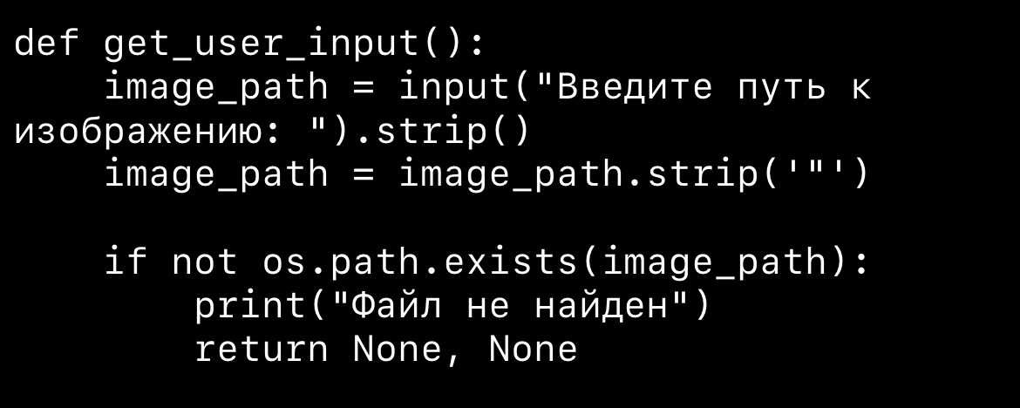 Рисунок 2:

